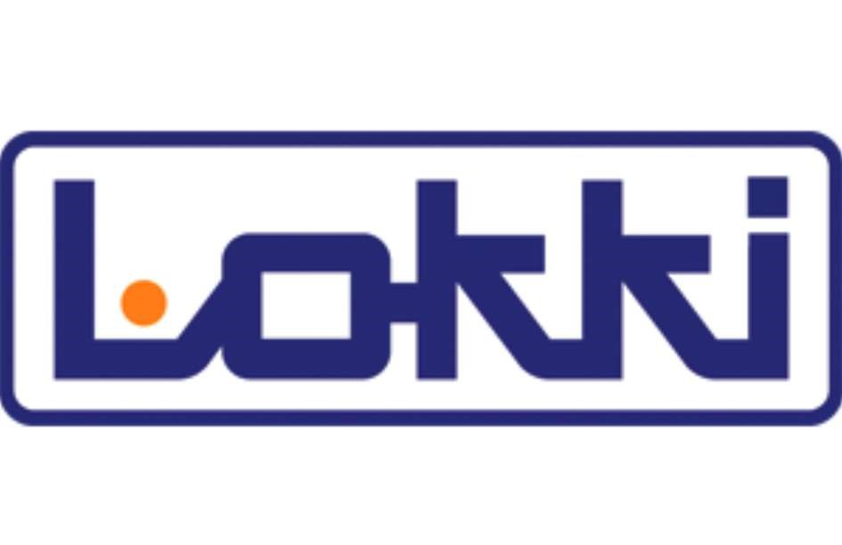
Forma úhrady:
Dodavatel:
LOKKI International s.r.o.
mouc,
Mateřská škola Sedmikráska Olo
Škrétova 2, příspěvková organizace
Mgr. Alena Kuželová
Škrétova 198/2
Olomouc
779 00
Zakázka číslo:
Příkazem
POTVRZENÍ PŘIJETÍ OBJEDNÁVKY
Objednávka č.:
250000040
07.02.2025
Datum zápisu:
Přijatý doklad č.:
Konečný příjemce:
DIČ:
CZ61989908
Odběratel:
61989908
IČ:
Telefon: 377423577
Fax: 00420377966603
E-mail: info@lokki.cz
www.lokki.cz
DIČ: CZ26349531
IČ: 26349531
LOKKI International s.r.o.
Raisova 860
Starý Plzenec
332 02
Fax:
Tel::
25Z018
585 427 601
Označení dodávky
J.cena
Sleva
Cena
%DPH
DPH
Kč Celkem
Množství
Vážená paní ředitelko, v návaznosti na Vaši objednávku Vám tímto potvrzujeme její přijetí a dodání zboží, jak
následuje:
Dětský koutek - modul Lékař
ks
%
21
855,
6
37
39
00
500,
644,
63
32
00
39
500,
1
Matrace (k modulu Lékař)
ks
21
%
496,
1
03
00
620,
8
123,
97
7
00
620,
8
1
3113111:
Magnetický labyrint Strom, Hrací
prvek
ks
%
21
485,95
2
800,
00
05
314,
2
800,
00
2
1
3118020:
Čtecí deska Basic, Hrací prvek
ks
%
21
295,04
1
700,
00
1
404,
96
1
00
700,
1
Kormidlo, Hrací prvek
3113103:
ks
21
%
329,75
1
900,
00
1
570,
25
1
900,
00
1
Součet položek
54
520,
00
057,
86
45
9
462,
14
CELKEM K ÚHRADĚ
54
520,
00
Uvedené ceny zahrnují dopravné a montáž v místě určení.
Předpokládaný termín dodání: 2. polovina dubna 2025
Platební podmínky: platba do 14 dnů po montáži
Děkujeme za Vaši objednávku.
Vystavil:
Veronika Loudová
veronika.loudova@lokki.cz
Převzal:
Razítko:
Ekonomický a informační systém POHODA

